Сценарий спектакля настольного театра кукол «Три поросенка».

Цель: побуждать детей к активному участию в театрализованной деятельности.
Задачи:
- Речевое развитие: продолжать знакомить детей со сказками, воспитывать интерес к литературным произведениям посредством их обыгрывания и театрализации, активизировать и обогащать речь детей, совершенствовать диалогическую речь.
- Познавательное развитие: обучать детей элементам театрализованной деятельности; развивать слуховое внимание, фантазию, интерес к сценическому искусству.
- Социально-коммуникативное: развивать умение согласовывать действия с другими детьми — героями сказки.
- Художественно-эстетическое: формировать интерес к театральному искусству, потребность ребенка обращаться к театру как к источнику радости, эмоциональных переживаний, творческого соучастия.
Предварительная работа:
- Чтение сказки «Три поросёнка» и беседа по ее содержанию.
- Показ сказки «Три поросёнка».
- Изготовление фигурок настольного театра для сказки и декораций (деревья, дома).
Оборудование: фигурки настольного театра для сказки «Три поросёнка» и декорации.
Игровые роли: поросята Ниф-Ниф, Нуф-Нуф, Наф-Наф, волк. Два рассказчика.

«Три поросёнка»
На сцене три поросенка
РАССКАЗЧИК: Жили-были на свете три поросёнка. Три брата. Все одинакового роста, кругленькие, розовые, с одинаковыми весёлыми хвостиками. Даже имена у них были похожи. Звали поросят Ниф-Ниф, Нуф-Нуф и Наф-Наф. Всё лето они кувыркались в зелёной траве, грелись на солнышке, нежились в лужах. Но вот наступила осень.
НАФ-НАФ: — Пора нам подумать о зиме. Давайте по строим дом и будем зимовать вместе под одной тёплой крышей.
Наф-наф и нуф-нуф уходят
РАССКАЗЧИК: Но его братьям не хотелось браться за работу. И только тогда, когда большая лужа у дороги стала по утрам покрываться тоненькой корочкой льда, ленивые братья взялись наконец за работу. Ниф-Ниф решил, что проще и скорее всего смастерить дом из соломы. Уже к вечеру его хижина была готова. Ниф-Ниф положил на крышу последнюю соломинку и, очень довольный своим домиком, весело запел:
НИФ – НИФ: Хоть полсвета обойдёшь, Обойдёшь, обойдёшь,
Лучше дома не найдёшь, Не найдёшь, не найдёшь!
Ниф-ниф уходит, выходит нуф-нуф
РАССКАЗЧИК: Нуф-Нуф невдалеке тоже строил себе домик. Он вбил в землю колья, переплёл их прутьями, на крышу навалил сухих листьев, и к вечеру дом был готов. Нуф-Нуф с гордостью обошёл его несколько раз кругом и запел:
НУФ-НУФ: У меня хороший дом,
Новый дом, прочный дом.
Мне не страшен дождь и гром,
Дождь и гром, дождь и гром!
Нуф-нуф уходит, выходит наф-наф
РАССКАЗЧИК: Наф-Наф вот уже несколько дней был занят постройкой. Он натаскал камней, намесил глины и теперь не спеша строил себе надёжный, прочный дом, в котором можно было бы укрыться от ветра, дождя и мороза. Он сделал в доме тяжёлую дубовую дверь с засовом, чтобы волк из соседнего леса не мог к нему забраться.
НАФ-НАФ: Я, конечно, всех умней, всех умней!
Дом я строю из камней, из камней!
Никакой на свете зверь, Хитрый зверь, страшный зверь,
Не ворвётся в эту дверь, в эту дверь!
Наф-наф уходит, выходят ниф-ниф и нуф-нуф
РАССКАЗЧИК: Ниф-Ниф и Нуф-Нуф отправились гулять в лес. Они веселились и пели:
Ниф-Ниф и Нуф-Нуф: Нам не страшен серый волк, Серый волк, серый волк!
Где ты ходишь, глупый волк, Старый волк, страшный волк?
РАССКАЗЧИК: Когда они вошли в лес, то так расшумелись, что разбудили волка, который спал под сосной.
Выходит волк
ВОЛК: Что за шум?
РАССКАЗЧИК: И вдруг они увидели волка! Он стоял за большим деревом, и у него был такой страшный вид, такие злые глаза и такая зубастая пасть, что бедные поросята не могли даже пошевельнуться от страха. Но поросята вдруг опомнились и, визжа на весь лес, бросились наутёк. Сверкая пятками и поднимая тучи пыли, поросята неслись к соломенному дому Ниф-Нифа. Они едва успел захлопнуть дверь перед самым носом волка.
Ниф-ниф и нуф-нуф бегут к домику НИФ-НИФА
ВОЛК: Сейчас же отопри дверь! А не то я её выломаю!
НИФ-НИФ: Нет, я не отопру!
ВОЛК: Сейчас же отопри дверь! А не то я так дуну, что весь твой дом разлетится!
РАССКАЗЧИК: Но Ниф-Ниф от страха ничего уже не мог ответить. Тогда волк начал дуть:
Волк: «Ф-ф-ф-у-у-у!»
РАССКАЗЧИК: С крыши дома слетали соломинки, стены дома тряслись. Волк ещё раз глубоко вдохнул и дунул во второй раз:
ВОЛК: «Ф-ф-ф-у-у-у!»
Ниф-ниф и нуф-нуф готовятся бежать к домику НУФ-НУФА
РАССКАЗЧИК: Когда волк дунул в третий раз, дом разлетелся во все стороны, как будто на него налетел ураган. Ниф-Ниф и Нуф-Нуф бросились бежать. Через минуту они был уже у двери Нуф-Нуфа. Едва успели братья запереться, как услышали голос волка:
ВОЛК: Ну, теперь я вас точно съем!
РАССКАЗЧИК: Ниф-Ниф и Нуф-Нуф испуганно поглядели друг на друга. Но волк очень устал и потому решил пойти на хитрость.
ВОЛК: Я передумал! Я не буду есть этих худосочных поросят! Я лучше пойду домой!
волк прячется за деревом рядом с домом нуф-нуфа
РАССКАЗЧИК: А волк тем временем и не думал никуда уходить. Он притаился под дверью. Поросята подумали, что волк ушел, и на радостях запели:
НИФ-НИФ И НУФ-НУФ: Нам не страшен серый волк,
Серый волк, серый волк!
Где ты ходишь, глупый волк,
Старый волк, страшный волк?
волк выходит из-за дерева
РАССКАЗЧИК: Волк очень рассердился. Ему не удалось перехитрить поросят. Он глубоко вздохнул и принялся дуть.
ВОЛК: «Ф-ф-ф-у-у-у!»
Ниф-ниф и нуф-нуф готовятся бежать к домику НАФ-НАФА
РАССКАЗЧИК: Дом немного по косился. Волк дунул второй, потом третий, потом четвёртый раз. С крыши слетали листья, стены дрожа ли, но дом всё ещё стоял. И только когда волк дунул в пятый раз, дом зашатался и развалился. В ужасе бросились поросята бежать. Прибежали они к каменному дому Наф-Нафа и спрятались под кровать. Наф-Наф сразу догадался, что за ними гнался волк. Он быстро закрыл дверь на засов, сел на табуреточку и громко запел:
Выходт наф-наф
НАФ-НАФ: Никакой на свете зверь, Хитрый зверь, страшный зверь,
Не откроет эту дверь, Эту дверь, эту дверь!
РАССКАЗЧИК: Но тут как раз постучали в дверь.
НАФ-НАФ: Кто стучит?
ВОЛК: Открывай без разговоров!
НАФ-НАФ: И не подумаю!
РАССКАЗЧИК: Тогда волк втянул в себя побольше воздуха и дунул как только мог!
ВОЛК: «Ф-ф-ф-у-у-у!»
РАССКАЗЧИК: Но сколь ко бы он ни дул, ни один даже самый маленький камень не сдвинулся с места. Тогда волк решил пробраться в дом через трубу на крыше, но не удержался и упал прямо в котел с водой! Завыл волк от боли и убежал из леса навсегда. А три брата, три маленьких поросёнка, стали жить вместе, под одной крышей.

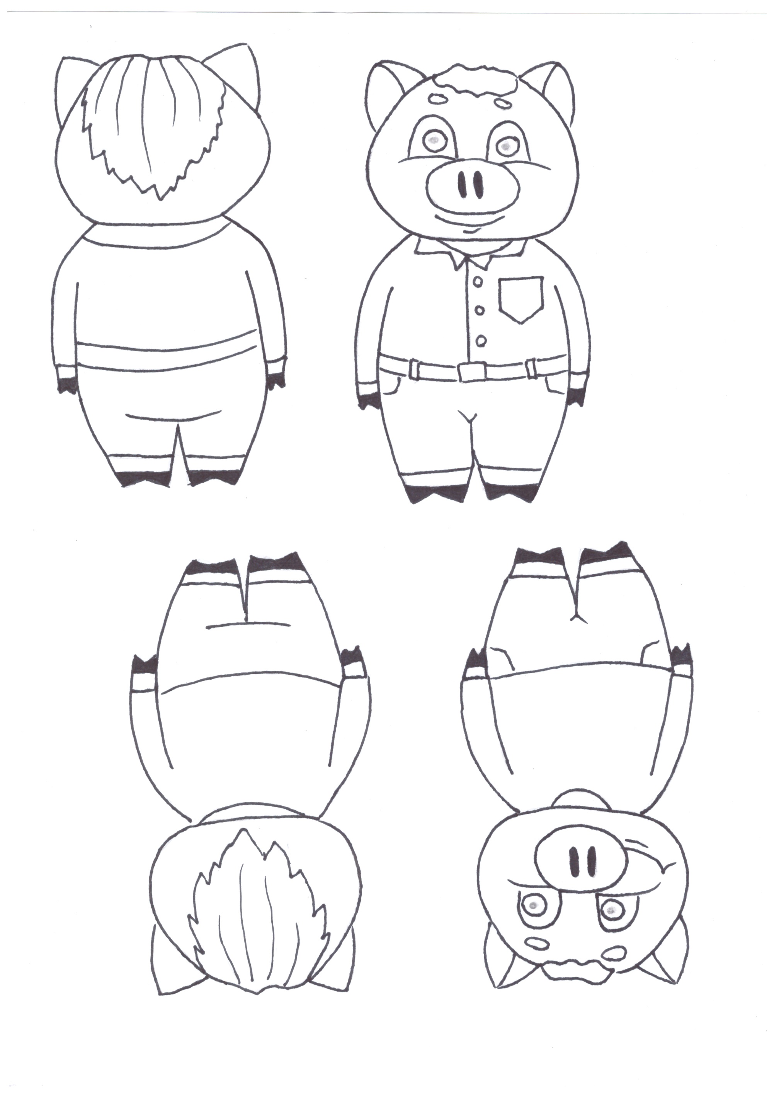
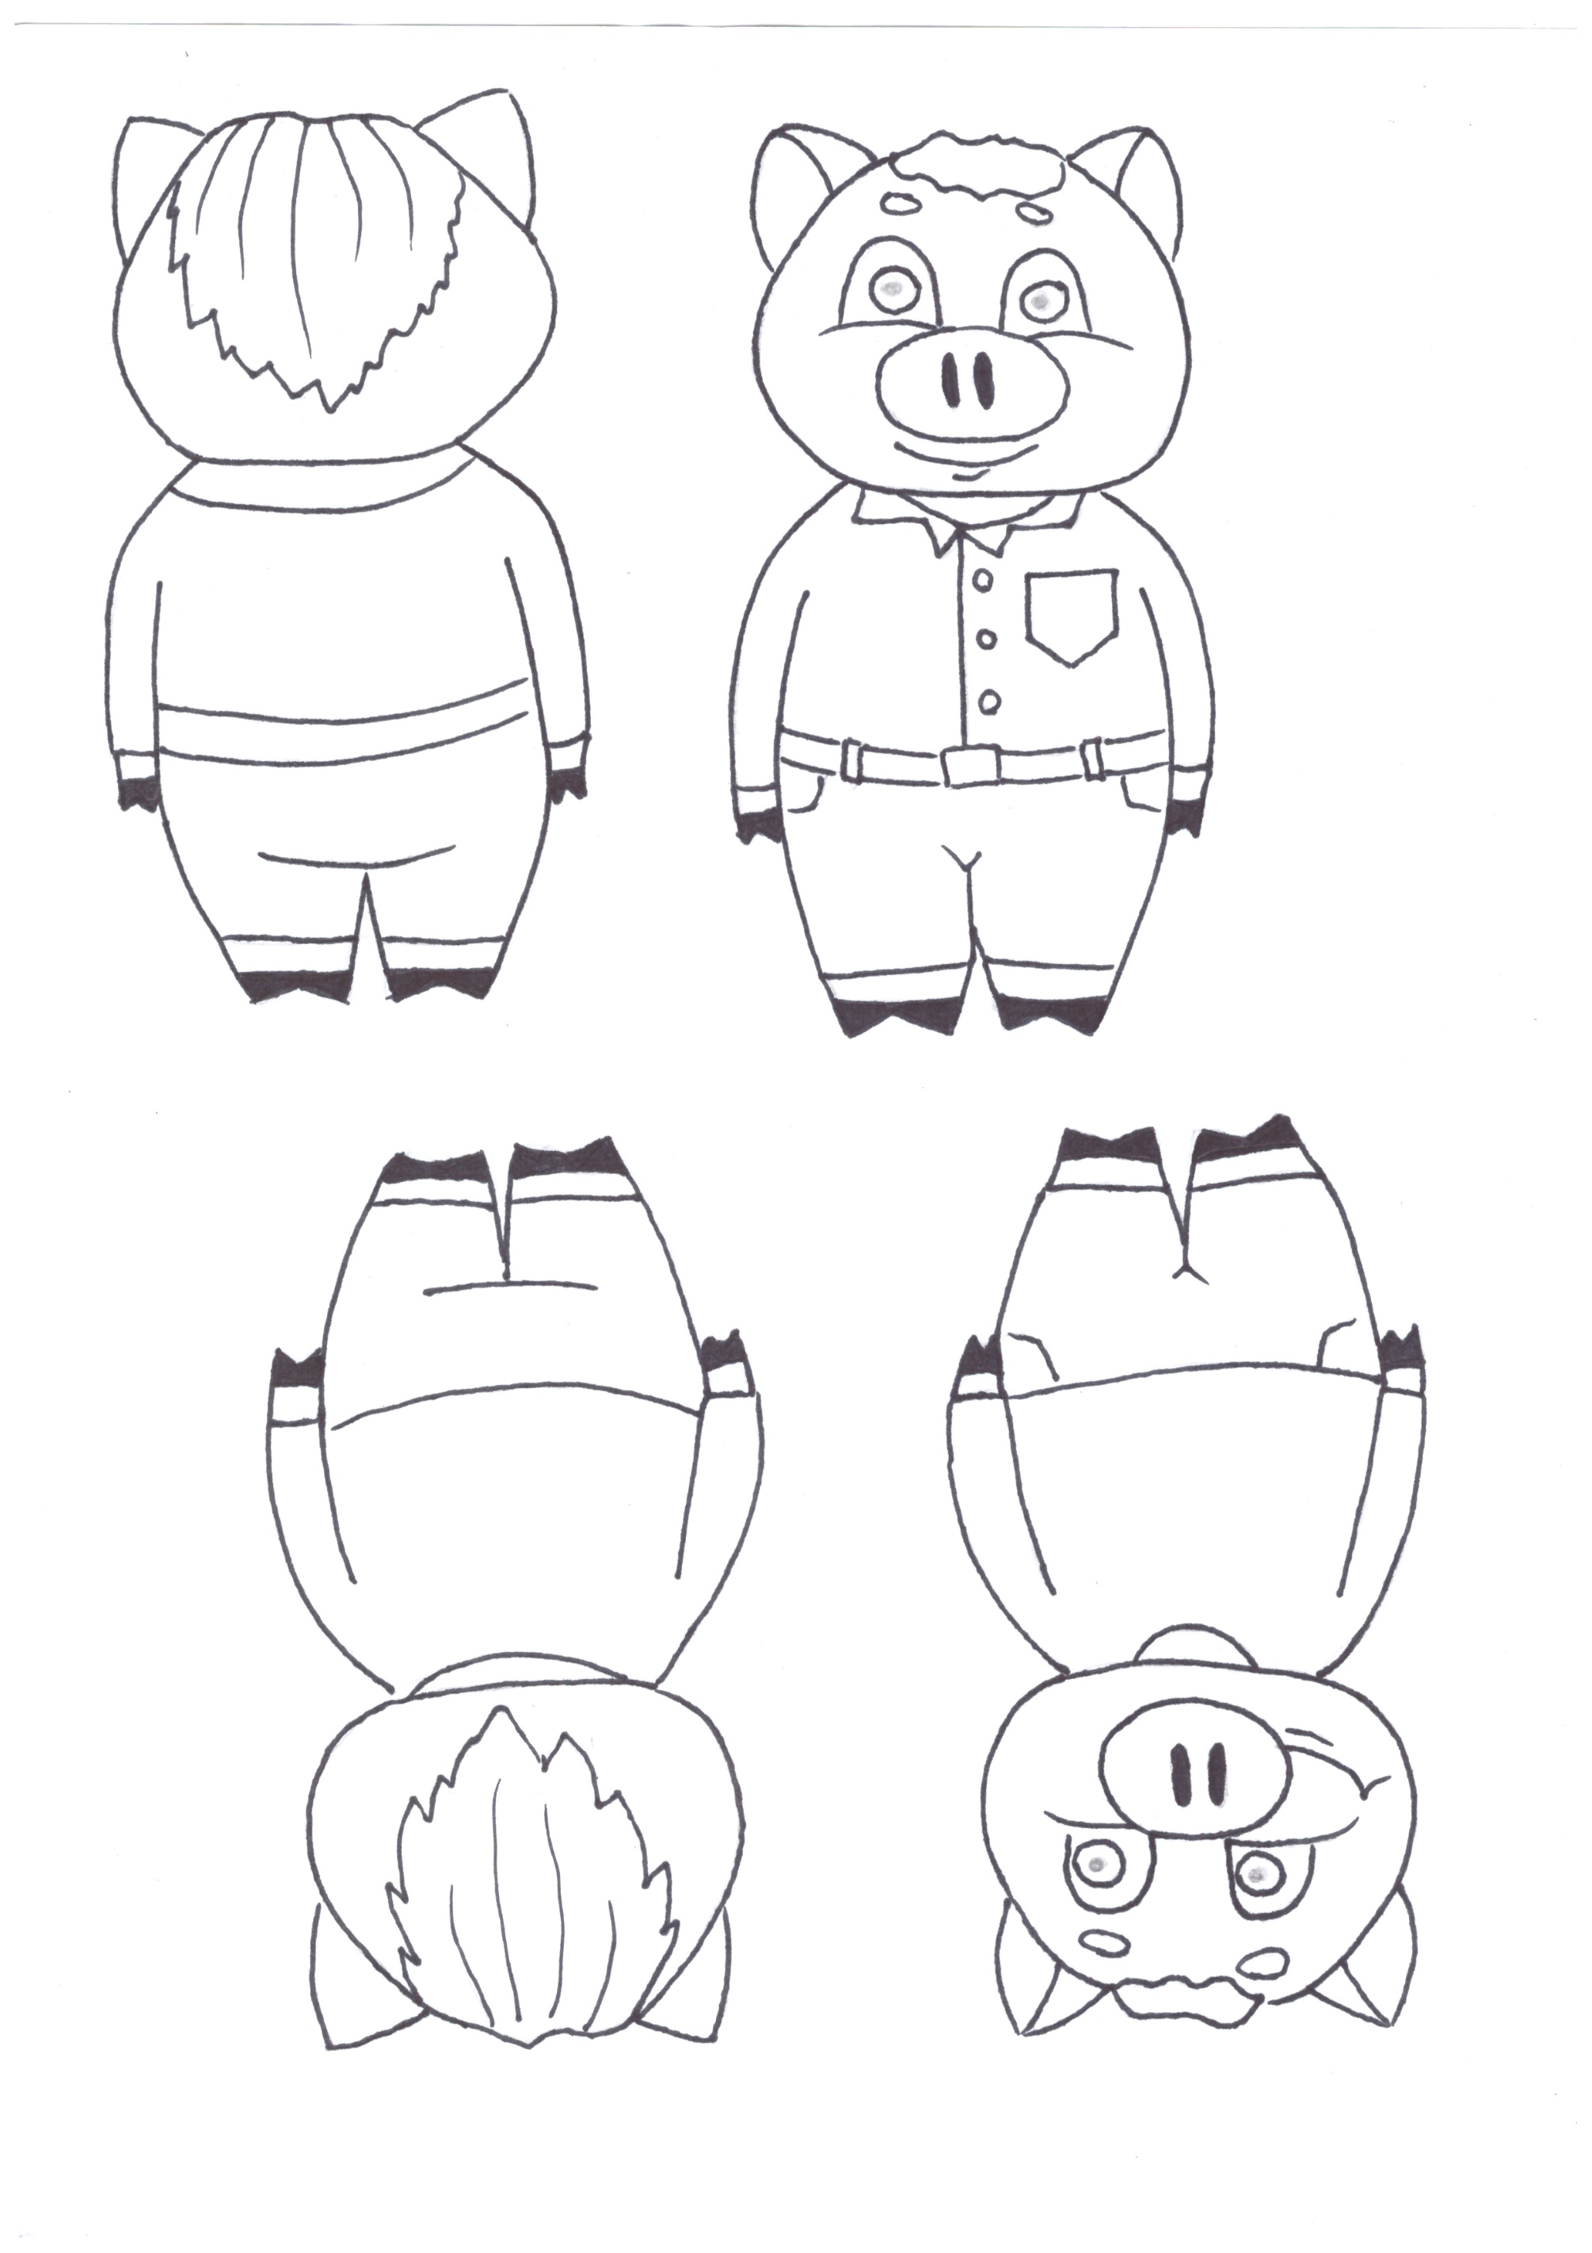
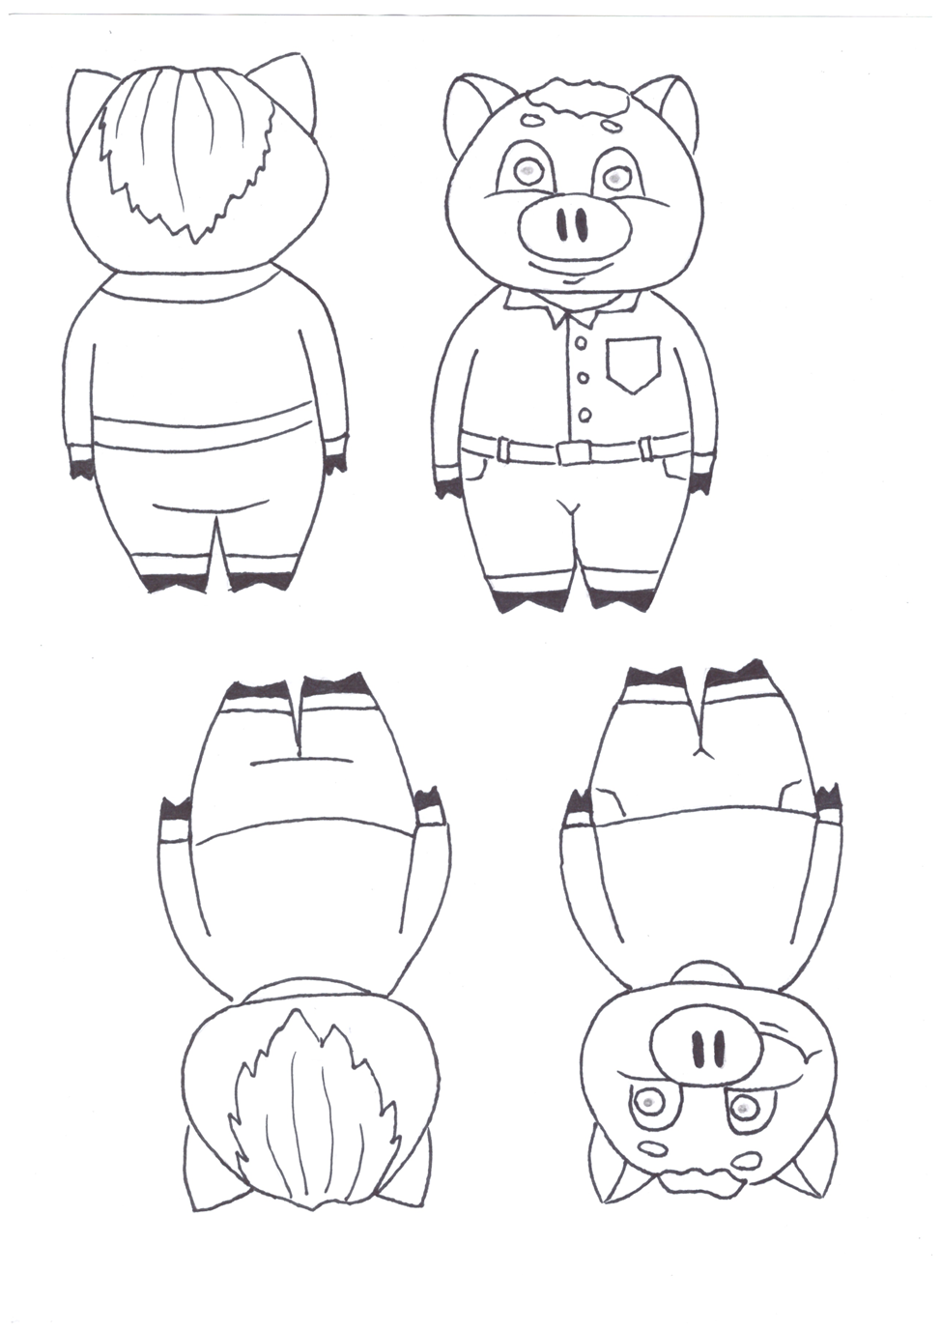
Приложение А
